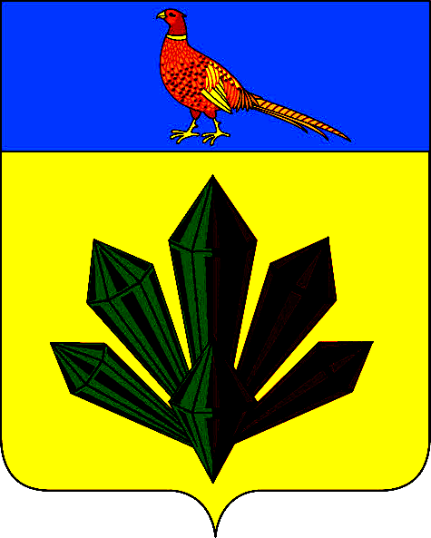
МУНИЦИПАЛЬНЫЙ КОМИТЕТ
ЯРОСЛАВСКОГО ГОРОДСКОГОПОСЕЛЕНИЯ

РЕШЕНИЕ

27 января 2015 г. | пгт. Ярославский | № 252

О внесении изменений в решение муниципального комитета
Ярославского городского поселения от 16 декабря 2011 года № 71
«О введении новых систем оплаты труда работников
муниципальных учреждений Ярославского
городского поселения»

На основании Устава Ярославского городского поселения, в целях приведения нормативных правовых актов Ярославского городского поселения в соответствие с действующим законодательством, муниципальный комитет Ярославского городского поселения

РЕШИЛ:

1. Внести следующие изменения в Решение муниципального комитета Ярославского городского поселения от 16 декабря 2011 года № 71 «О введении новых систем оплаты труда работников муниципальных учреждений Ярославского городского поселения» (с изменениями в соответствии с решением муниципального комитета Ярославского городского поселения от 16 декабря 2014 года № 234):
1.1. Изложить пункт 1 Приложения 2 «Перечень видов выплат компенсационного характера в муниципальных учреждениях Ярославского городского поселения» в следующей редакции:
«1. Выплаты работникам, занятых на работах с вредными и (или) опасными условиями труда.».
1.2. В пункте 3 Приложения 4 «Методические рекомендации о порядке установления выплат компенсационного характера в муниципальных учреждениях Ярославского городского поселения» слова «занятым на тяжелых работах, работах с вредными и (или) опасными и иными особыми условиями труда» заменить словами «занятых на работах с вредными и (или) опасными условиями труда».
2. Настоящее решение вступает в силу с момента принятия.
3. Опубликовать настоящее решение в газете «Газета «Горизонт» и разместить на официальном сайте администрации Ярославского городского поселения в сети Интернет.

Глава Ярославского городского поселения А.Л.Чудайкин

